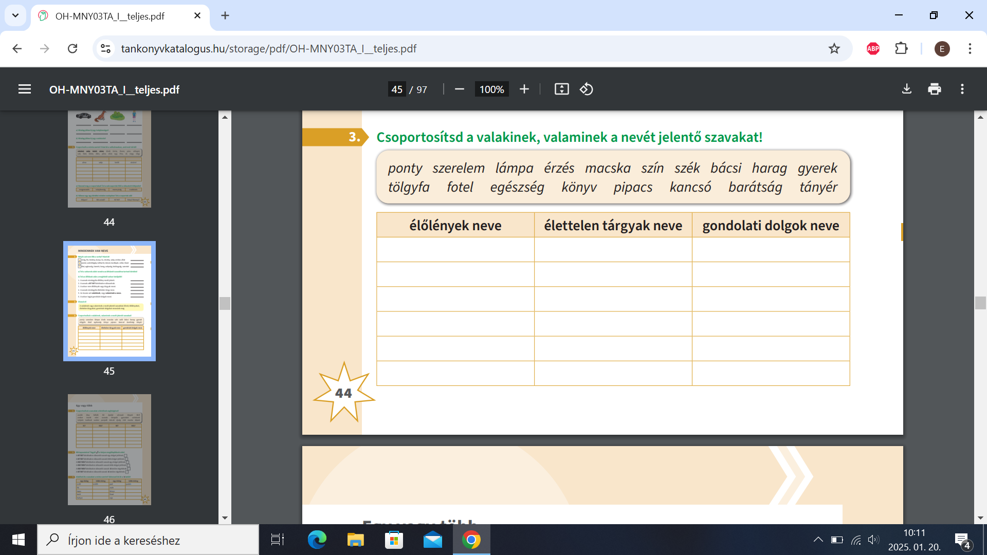kémény, tulipán, január, barátság, harag, fenyőfa gyerek, doboz, meggy, kulcs, érzés, tányér, kedvesség, néni, egészség, nyúl, ceruza, ajtó



érzés, kapu, gyűrű, tölgyfa, álom kulcs, zsiráf, kedvesség, tavasz, nyúl, ceruza, barátság, ajtó, felnőtt, szerelem, kép, néni, hangya